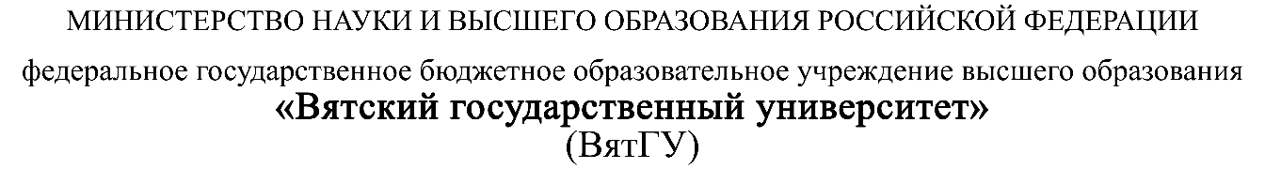
Колледж ВятГУ

ОТЧЕТ
ПО ЛАБОРАТОРНОЙ РАБОТЕ №1
«Логические элементы и логические функции»
«Архитектура аппаратных средств»

Выполнил: студент учебной группы
ИСПк-203-52-00
Пестов С. И.

Преподаватель:
Крутиков А. К.

Киров
2026

Доп. задание
((((¬D ⊕ ¬B) ≡(¬F ⊕ ¬A)) ≡(¬F ⊕ ¬E)) →(¬D)) ≡(¬F)
1. Заменяем ⊕ на эквивалентную форму:
x ⊕ y ≡ ¬ (x ≡ y)
¬D ⊕ ¬B ≡ ¬ (¬D ≡ ¬B) ≡ ¬ (D ≡ B)
¬F ⊕ ¬A ≡ ¬ (F ≡ A)
¬F ⊕ ¬E ≡ ¬ (F ≡ E)
Получаем: ((¬ (D ≡ B) ≡ ¬ (F ≡ A)) ≡ ¬ (F ≡ E)) → ¬D) ≡ ¬F

2. Используем свойство двойного отрицания в эквивалентности:
¬p ≡ ¬q ⇔ p ≡ q
¬ (D ≡ B) ≡ ¬ (F ≡ A) ⇔ D ≡ B ≡ F ≡ A
Получаем: ((D ≡ B ≡ A ≡ F) ≡ ¬ (F ≡ E)) → ¬D) ≡ ¬F

3. Преобразуем эквивалентность с отрицанием:
p ≡ ¬q ⇔ ¬ (p ≡ q)
(D ≡ B ≡ A ≡ F) ≡ ¬ (F ≡ E) ⇔ ¬ ((D ≡ B ≡ A ≡ F) ≡ (F ≡ E))
Получаем: ¬ ((A ≡ B ≡ D ≡ F) ≡ (E ≡ F)) → ¬D) ≡ ¬F

Импликация →
p → q ≡ ¬p ∨ q

¬ (¬(A ≡ B ≡ D ≡ F) ≡ (E ≡ F)) ∨ ¬D) ≡ ¬F

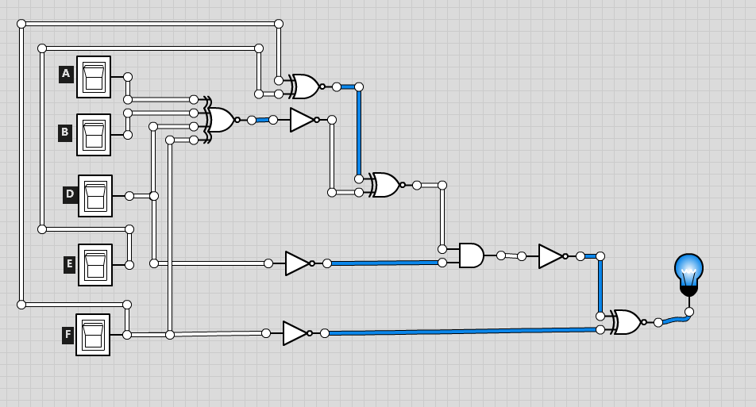
Рисунок 1 – скриншот упрошенной логической схемы

